ТАТАРСТАН РЕСПУБЛИКАСЫ  Әлки  муниципаль районы  Югары Колчура авыл җирлеге  Башкарма комитеты  Адресы: 422873, ТР, Әлки районы, Югары Колчура авылы, Март 8 урамы, 21 йорт  Тел/Факс 8 (84346) 78014 | 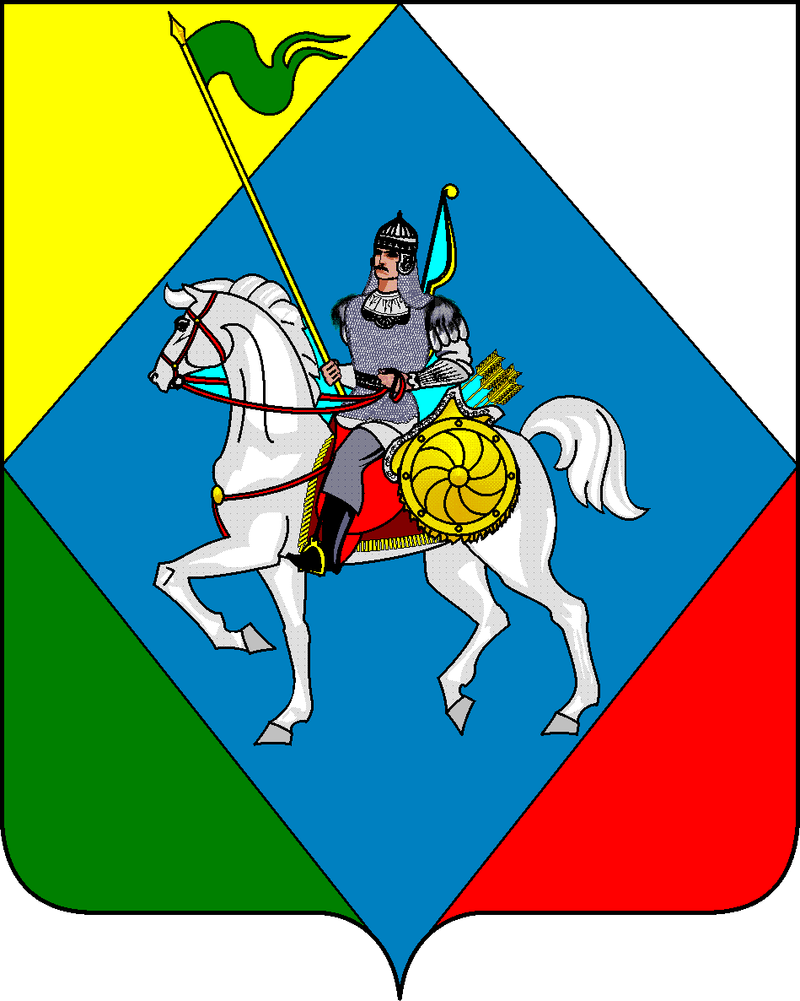 | РЕСПУБЛИКА ТАТАРСТАН  Исполнительный комитет Верхнеколчуринского сельского  поселения Алькеевского муниципального района  422873, РТ, Алькеевский район, с. Верхнее Колчурино, ул. 8 Марта, д.21  Тел/Факс 8 (84346) 78014

ПОСТАНОВЛЕНИЕ с. Верхнее Колчурино КАРАР

04.02.2026 г. № 1

О признании некоторых постановлении Исполнительного комитета Верхнеколчуринского сельского поселения Алькеевского муниципального района утратившим силу

Исполнительный комитет Верхнеколчуринского сельского поселения Алькеевского муниципального района Республики Татарстан,

ПОСТАНОВИЛ:
- Признать следующие постановления Исполнительного комитета Верхнеколчуринского сельского поселения утратившим силу:

- от 22.12.2012 № 25 «Об утверждении административного регламента организации и осуществления муниципального контроля за обеспечением сохранности автомобильных дорог местного значения Верхнеколчуринского сельского поселения Алькеевского муниципального района Республики Татарстан»;

- от 22.12.2012 № 26 «Об утверждении административного регламента организации и осуществления муниципального земельного контроля в Верхнеколчуринском сельском поселении Алькеевского муниципального района Республики Татарстан»;

- от 05.12.2013 № 48 «Об утверждении административного регламента по осуществлению муниципального жилищного контроля».

2. Опубликовать настоящее постановление на официальном портале правовой информации Республики Татарстан (http:pravo.tatarstan.ru) и обнародовать путем размещения на официальном сайте Алькеевского муниципального района.

Руководитель Исполнительного комитета
Верхнеколчуринского сельского поселения
Алькеевского муниципального района Н.В. Калмыкова

